PROJETO DE LEI N° ____/2020
Institui a campanha de conscientização da importância da vacinação contra a Covid - 19.

Art. 1º Institui a campanha de conscientização da importância da vacinação contra a Covid- 19, podendo ser denominada de “Quem Ama se Vacina contra a Covid-19”, que visa a prevenção e o combate a doença causa pelo novo Coronavírus Covid-19 (Sars-CoV-2) conscientizando os cidadãos sobre a importância da prevenção, por meio da vacinação.
Art. 2º São diretrizes da campanha Quem Ama se Vacina contra a Covid-19:
I- a participação dos estabelecimentos de saúde e das instituições de ensino nas atividades voltadas à prevenção da doença, por meio de campanhas educativas realizadas em escolas públicas e particulares;
II - a divulgação do Calendário Oficial de Vacinação, bem como a importância da vacinação e as consequências da não vacinação;
III - a promoção de atividades de conscientização da importância da vacinação onde deverão desenvolver-se ações por meio de procedimentos informativos, educativos, palestras, audiências públicas, seminários, conferências e a produção de material online e/ou impresso explicativos que atinjam os objetivos propostos.
Art. 3º Para o fiel cumprimento desta Lei, podem ser firmadas parcerias com as Organizações da Sociedade Civil.
Art. 4º O Poder Executivo regulamentará esta Lei
Art. 5º Esta Lei entra em vigor na data de sua publicação.

SALA DAS SESSÕES DA ASSEMBLEIA LEGISLATIVA DO ESTADO DO MARANHÃO, 21 de julho de 2020.
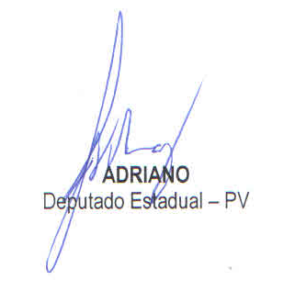

JUSTIFICATIVA

O presente projeto de lei visa instituir no Estado do Maranhão a campanha de prevenção e combate ao novo Coronavírus, conscientizando as famílias sobre a importância da prevenção por meio de vacinação
Neste sentido, a prevenção contra doenças tem como maior arma a vacinação, na qual os virus e bacterias são atenuados ou inativados, para estímulo das defesas do organismo humano. Quando alguém da família nao é vacinado não coloca apenas a saúde da mesma em risco, mas todas as outras com quem tem contato.

O artigo 227 da Constituição Federal de 1988, em seus §§1° e 2° é expresso quanto ao objeto deste projeto, nos seguintes termos:
Art. 227 É dever da familia, da sociedade e do Estado assegurar à criança, ao adolescente e ao jovem, com absoluta prioridade, o direito à vida, à saúde, à alimentação, à educação, ao lazer, à profissionalização, à cultura, à dignidade, ao respeito, à liberdade e à convivência familiar e comunitária, além de colocá-los a salvo de toda forma de negligência, discriminação, exploração, violência, crueldade e opressão.
Sendo assim, cabe a este Parlamento cumprir seu papel, com a criação de politicas públicas a serem implementadas pelo Poder Executivo ,em prol da saúde e da vida.

